**PENINGKATAN HASIL BELAJAR SISWA PADA PEMBELAJARAN MATEMATIKA MENGGUNAKAN MODEL *PROBLEM BASED LEARNING* DI KELAS V SD NEGERI 04 TALANG MAUR**

**SKRIPSI**

*Ditulis Untuk Memenuhi Sebagian Persyaratan*

*Guna Memperoleh Gelar Sarjana Pendidikan (S.Pd)*

Oleh

**FIRMAN SYAH**

**NPM: 2010013411199**

****

**PROGRAM STUDI PENDIDIKAN GURU SEKOLAH DASAR**

**FAKULTAS KEGURUAN DAN ILMU PENDIDIKAN**

**UNIVERSITAS BUNG HATTA**

**PADANG**

**2025**

**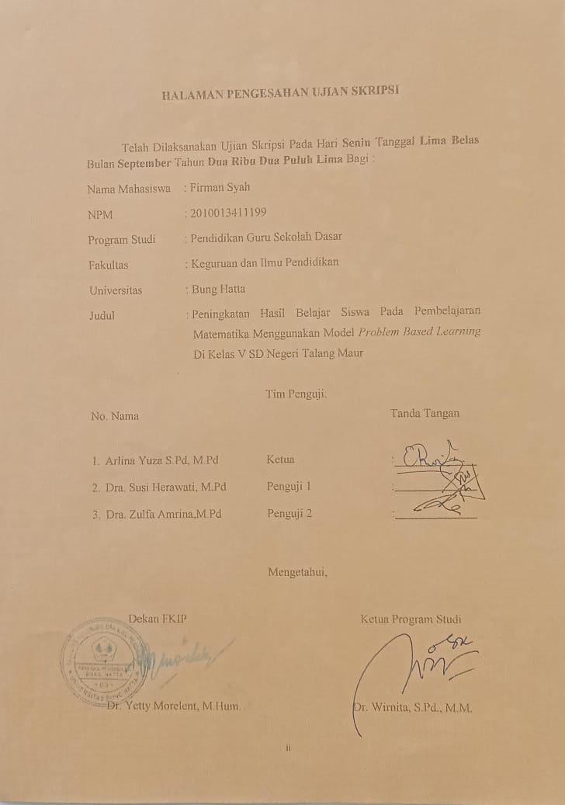**

# 

# C:\Users\Farhan\AppData\Local\Microsoft\Windows\INetCache\Content.Word\WhatsApp Image 2025-09-23 at 14.18.57_7a2998a7.jpg

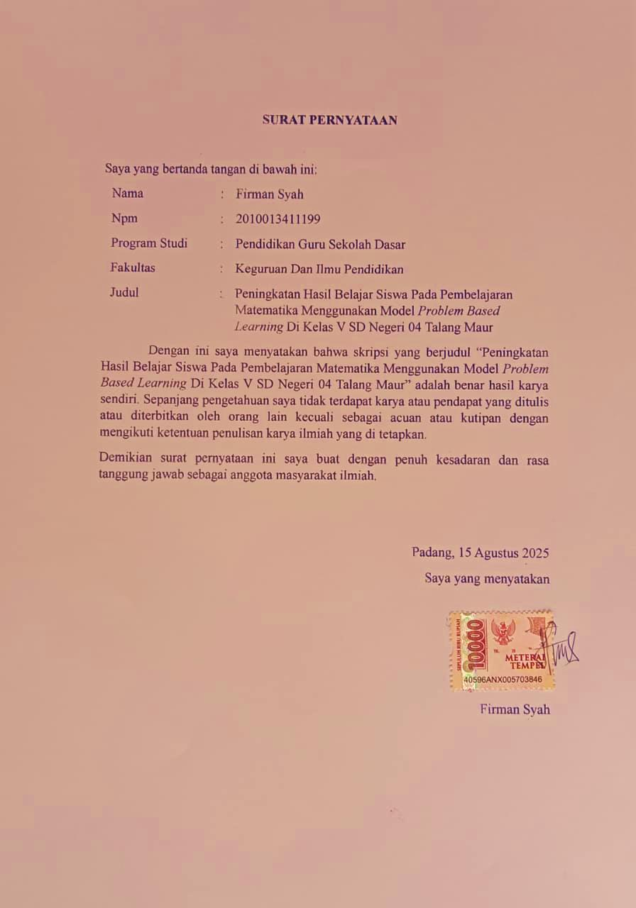

**PENINGKATAN HASIL BELAJAR SISWA PADA PEMBELAJARAN MATEMATIKA MENGGUNAKAN MODEL *PROBLEM BASED LEARNING* DI KELAS V SD NEGERI 04 TALANG MAUR**

Firman Syah¹, Arlina Yuza¹

¹Program Studi Pendidikan Guru Sekolah Dasar

Fakultas Keguruan dan Ilmu Pendidikan

Universitas Bung Hatta

E-mail : [frmansyahl0109@gmail.com](mailto:frmansyahl0109@gmail.com)

# ABSTRAK

Penelitian ini dilatarbelakangi oleh pembelajaran matematika yang masih menduduki nilai terendah dibanding pelajaran lainnya. Selain itu, rendahnya kemampuan hasil belajar matematika siswa dalam pembelajaran matematika. Tujuan dari penelitian ini adalah untuk meningkatkan hasil belajar matematika siswa dengan model *Problem Based Learning* (PBL) di kelas V SD Negeri 04 Talang Maur. Metode penelitian yang digunakan adalah penelitian tindakan kelas dengan menggunakan model *Problem Based Learning* (PBL). Subjek dalam penelitian ini adalah siswa kelas V SD Negeri 04 Talang Maur dengan jumlah siswa 25 orang, yang terdiri dari 15 orang siswa laki-laki dan 10 orang siswa perempuan. Instrumen penelitian yang digunakan adalah lembar observasi dan tes akhir siklus. Hasil penelitian menunjukkan bahwa pelaksanaan pembelajaran oleh guru dalam pembelajaran matematika dengan menggunakan model *Problem Based Learning* (PBL) terdapat peningkatan. Hal ini dapat dilihat dari peningkatan rata-rata persentase siklus I sebesar 56% meningkat pada siklus II menjadi 84%. Persentase kemampuan hasil belajar matematika siswa dengan menggunakan model *Problem Based Learning* (PBL) pada siklus I ada 11 orang (56%), sedangkan pada siklus II, meningkat menjadi 21 orang (84%). Dari hasil penelitian dapat disimpulkan bahwa pembelajaran matematika dengan model *Problem Based Learning* (PBL) dapat meningkatkan kemampuan hasil belajar matematika siswa kelas V SD Negeri O4 Talang Maur. Diharapkan untuk penelitian selanjutnya agar pelaksanaan model *Problem Based Learning* (PBL) dapat meningkatkan aspek-aspek belajar lainnya.

|  |
| --- |
| **Kata kunci: Kemampuan Hasil Belajar Matematika, Model *Problem Based Learning* (PBL).** |

# KATA PENGANTAR

Alhamdulillah, puji syukur peneliti ucapkan kehadirat Allah SWT atas berkat rahmat dan karunia-Nya, yang telah memberikan kekuatan dan kemampuan untuk dapat menyelesaikan skripsi ini yang berjudul **“Peningkatan Hasil Belajar Siswa Pada Pembelajaran Matematika Menggunakan Model *Problem Based Learning* Di Kelas V SD Negeri 04 Talang Maur”**. Shalawat beserta salam tak lupa pula peneliti sampaikan kepada Nabi Muhammad SAW, sebagai suri tauladan dalam setiap sikap dan tindakan kita.

Skripsi ini dapat diselesaikan berkat bantuan dan bimbingan dari berbagai pihak. Untuk itu dalam kesempatan ini disampaikan penghargaan dan rasa terima kasih yang setulus-tulusnya kepada:

1. Ibu Arlina Yuza, S.Pd., M.Pd selaku dosen pembimbing.
2. Ibu Dra. Susi Herawati, M.Pd dan Ibu Dra. Zulfa Amrina, M.Pd selaku penguji yang telah banyak memberikan kritikan, saran dan bimbingan dalam penulisan skripsi ini.
3. Ketua dan Sekretaris Program Studi Pendidikan Guru Sekolah Dasar Fakultas Keguruan dan Ilmu Pendidikan Universitas Bung Hatta.
4. Dekan dan Wakil Dekan Fakultas Keguruan dan Ilmu Pendidikan Universitas Bung Hatta.
5. Perni Susanti, S.Pd.SD selaku kepala sekolah SD Negeri 04 Talang Maur yang telah mengizinkan peneliti untuk melakukan penelitian sehingga skripsi peneliti terlaksana dengan baik.
6. Ibu Rifa Yeli, S.Pd.SD selaku guru kelas V SD Negeri 04 Talang Maur.
7. Ayahanda Muhammad Kamil dan Ibunda Rifa Yeli, S.Pd.SD tercinta yang selalu memberikan dukungan moril dan materil yang tak terhingga demi kelancaran perkuliahan ananda beserta do’a dan bimbingan yang telah diberikan baik dan dapat membahagiakan Papa dan Mama nantinya.
8. Abang Azlan serta Adik Firdaus, Miftahul Jannah yang selalu memberikan dorongan, semangat dan do’a kepada peneliti.
9. Sherina Febrional, terima kasih telah menjadi support system terbaik yang siap mendengarkan keluh kesah tanpa menghakimi serta memberikan motivasi dan dukungan yang tulus sehingga saya bisa terus semangat dalam menyelesaikan skripsi tepat pada waktunya.
10. Teman seperjuangan yaitu PGSD’20, terima kasih telah saling membantu dalam penyelesaian skripsi ini.
11. Terakhir kepada diri saya sendiri yang telah kuat, sabar dan tangguh menyelesaikan tugas akhir dengan baik. Ini merupakan pencapaian yang patut dibanggakan untuk diri sendiri.

Akhir kata, peneliti mendoakan semoga amal kebaikan pihak-pihak tersebut mendapat balasan yang setimpal dari Allah SWT, aamiin ya Rabbal ‘alamin.

Penulisan skripsi ini masih banyak memiliki kekurangan, untuk itu dengan segala kerendahan hati diharapkan saran dan kritik yang membangun dari semua pihak demi sempurnanya skripsi ini. Semoga skripsi ini dapat bermanfaat bagi pembaca, Aamiin.

Padang, 15 Agustus 2025

Peneliti

Firman Syah

# DAFTAR ISI

SURAT PERNYATAAN i

ABSTRAK ii

KATA PENGANTAR iii

DAFTAR ISI v

[DAFTAR TABEL..............................................................................................vii](#_Toc182234593)

[DAFTAR GAMBAR viii](#_Toc182234594)

[DAFTAR LAMPIRAN ix](#_Toc182234595)

[BAB I PENDAHULUAN 1](#_Toc182234596)

[A. Latar Belakang Masalah 1](#_Toc182234597)

[B. Identifikasi Masalah 6](#_Toc182234598)

[C. Pembatasan Masalah 6](#_Toc182234599)

[D. Rumusan Masalah dan Alternatif Pemecahan Masalah 7](#_Toc182234600)

[E Tujuan Penelitian 7](#_Toc182234601)

[F. Manfaat Penelitian 7](#_Toc182234602)

[BAB II LANDASAN TEORETIS 10](#_Toc182234603)

[A. Kajian Teori 10](#_Toc182234604)

[1. Pembelajaran Matematika di Sekolah Dasar 10](#_Toc182234605)

[2. Model Pembelajaran *Problem Based Learning* 14](#_Toc182234606)

[3. Hasil Belajar 22](#_Toc182234609)

[B. Penelitian yang Relevan 27](#_Toc182234610)

[C. Kerangka Konseptual 28](#_Toc182234611)

[D. Hipotesis 29](#_Toc182234612)

[BAB III METODE PENELITIAN 31](#_Toc182234613)

[A. Jenis Penelitian 31](#_Toc182234614)

[B. Setting Penelitian 32](#_Toc182234615)

[C. Prosedur Penelitian 33](#_Toc182234616)

[D. Indikator Keberhasilan 38](#_Toc182234617)

[E. Instrumen Penelitian 38](#_Toc182234618)

[F. Teknik Pengumpulan Data 39](#_Toc182234619)

[G. Teknik Analisis Data 40](#_Toc182234620)

BAB IV HASIL PENELITIAN DAN PEMBAHASAN 43

A. Hasil Penelitian 43

1. Deskripsi Data..........................................................................................43
2. Deskripsi Pelaksanaan Pembelajaran.......................................................44

B.Pembahasan 73

**BAB V PENUTUP 74**

1. Simpulan 74
2. Saran 74

**DAFTAR PUSTAKA** 76

# DAFTAR TABEL

**Tabel Halaman**

1. Nilai Sumatif Tengah Semester 4
2. Hasil Observasi Aktivitas Guru Kelas V Dalam Pembelajaran Matematika Pada Siklus I 56
3. Kekurangan dan Perbaikan Siklus I 57
4. Hasil Tes Kemampuan Hasil Belajar Matematika Siswa Pada Pembelajaran Matematika Silus I 58
5. Hasil Observasi Aktivitas Guru Kelas V Dalam Pembelajaran Matematika Pada Siklus II 70
6. Hasil Tes Kemampuan Hasil Belajar Matematika Siswa Pada Pembelajaran Matematika Silus II 71

# DAFTAR GAMBAR

# Gambar Halaman

1. Soal latihan dari salah satu peserta didik kelas V SD Negeri 04 Talang Maur 3
2. Fase *PBL* 18
3. Bagan Kerangka Konseptual 29
4. Bagan Siklus Penelitian Tindakan kelas 33
5. Mengorientasikan Siswa Masalah 162
6. Mengorganisasikan Siswa Untuk Belajar 162
7. Membantu Penyelidikan Mandiri dan Kelompok 163
8. Mengembangkan dan Mempresentasikan Hasil Karya 163
9. Menganalisa dan Mengevaluasi Proses Pemecahan Masalah 164
10. Siswa Mengerjakan Tes Siklus Akhir 164

# DAFTAR LAMPIRAN

# Lampiran Halaman

# Nilai Latihan Matematika Siswa Kelas V 80

# Modul Ajar Siklus I 81

# LKPD Siklus I 89

# Lembar Observasi Guru Siklus I 95

# Kisi-kisi Soal Siklus I...............................................................................101

# Soal Tes Akhir Siklus I............................................................................102

# Kunci Jawaban Tes Akhir Siklus I...........................................................104

# Contoh Jawabn Tes Akhir Siklus I 108

# Hasil Tes Akhir Siklus I 120

# Modul Siklus II 122

# LKPD Siklus II 130

# Lembar Observasi Guru Siklus II 136

# Kisi-kisi Soal Siklus II 142

# Soal Tes Akhir Siklus II 143

# Kunci Jawaban Tes Akhir Siklus II 144

# Contoh Jawaban Tes Akhir Siklus II 147

# Hasil Tes Akhir Siklus II 160

# Dokumentasi 162

# Surat Izin Penelitian Prodi 165

# Surat Izin Penelitian Fakultas 166

# Surat Izin Penelitian Dinas Pendidikan 167

# Surat Keterangan Selesai Penelitian 168

# BAB I PENDAHULUAN

## **Latar Belakang Masalah**

Pendidikan merupakan hal penting dalam segala aspek kehidupan manusia termasuk kemajuan suatu negara, pendidikan yang berkualitas akan menghasilkan generasi penerus bangsa yang berkompeten sehingga terwujudnya kemajuan suatu negara. Membentuk generasi penerus bangsa yang berkualitas merupakan tujuan dari pendidikan nasional. Melalui proses pendidikan di sekolah dasar, siswa akan mendapatkan bekal kemampuan dasar untuk mengembangkan kehidupannya sebagai pribadi, elemen masyarakat, warga negara dan dapat membentuk pondasi untuk jenjang selanjutnya. Pendidikan mencakup berbagai bidang yang dapat mempengaruhi kualitas sumber daya manusia, salah satunya adalah matematika.

Belajar merupakan aktivitas manusia untuk mendapatkan perubahan dalam dirinya. Belajar dapat dilakukan dengan berlatih atau mencari pengalaman baru. Dengan demikian, belajar dapat membawa perubahan bagi seseorang, baik berupa pengetahuan, sikap, maupun keterampilan. Banyak ahli yang berpendapat mengenai belajar. Menurut Winkel (dalam Riyanto, 2009:5) pengertian belajar adalah suatu aktivitas mental/psikis, yang berlangsung dalam interaksi aktif dengan lingkungan, yang menghasilkan perubahan-perubahan dalam pengetahuan-pemahaman, keterampilan dan nilai sikap. Perubahan itu bersifat secara relatif konstan dan berbekas.

Sehubungan dengan perkembangan zaman dan teknologi, siswa harus mampu lebih aktif, mandiri, kreatif, dan inovatif. Melalui pemberian latihan kepada siswa untuk dapat menyelesaikan persoalan yang kompleks dengan penggunaan teknologi yang berorientasi pada masalah, sehingga dapat menghasilkan sumber daya manusia yang berkualitas. Guru dalam hal ini sebagai pelaksana diharapkan mampu mengembangkan potensi dalam merancang pembelajaran berdasarkan kebutuhan siswa. Ketidaksesuaian rancangan dalam pembelajaran akan memberikan dampak buruk terhadap aktivitas belajar siswa dan tujuan pembelajaran tidak tercapai sesuai harapan.

Pembelajaran merupakan suatu proses pengajaran dimana guru mengajar atau membimbing siswa menuju proses pendewasaan diri (Hariyanto, 2014:183). Tujuan pembelajaran meliputi beberapa aspek kompetensi pengetahuan, keterampilan dan sikap yang diperoleh siswa dalam satu atau lebih kegiatan pembelajaran. Saat proses pembelajaran guru akan menghadapi siswa yang memiliki karakterisitik yang berbeda-beda, sehingga guru dalam proses belajar mengajar tidak terlepas dengan masalah hasil belajar, yang merupakan alat ukur sejauh mana siswa dapat menguasai materi yang diajarkan.

Salah satu mata pelajaran yang menuntut menguasai materi dalam menyampaikan materi adalah mata pelajaran matematika. Matematika merupakan ilmu pengetahuan yang berhubungan dengan logika, perhitungan, pengukuran. Dalam pembelajaran matematika diperlukan model untuk mempermudah pemahaman siswa tentang materi yang diajarkan. Pemilihan model harus sesuai dengan kebutuhan siswa dan capaian pembelajaran. Model yang diterapkan hendaknya memberikan kesan yang menarik bagi siswa, dapat memotivasi siswa dalam belajar dan cepat tanggap atas materi yang diajarkan seperti adanya gambar-gambar yang menarik dalam proses pembelajaran.

Berdasarkan hasil observasi yang dilakukan di kelas V SD Negeri 04 Talang Maur pada hari Kamis, 31 Oktober 2024 terlihat pada saat proses pembelajaran berlangsung guru hanya menjelaskan pelajaran atau masih menggunakan model ceramah tanpa menggunakan media tambahan untuk menarik perhatian siswa. Saat proses pembelajaran guru hanya mengandalkan buku LKS saja sebagai sumber pelajaran. Selesai menerangkan guru langsung memberikan latihan tanpa memastikan semua siswa sudah memahami materi yang telah diajarkan. Proses pembelajaran yang seperti itu membuat siswa cepat merasa bosan, kurang bersemangat dalam belajar, tidak mempunyai kesempatan untuk bertanya sehingga proses pembelajaran tidak berjalan dengan baik dan tujuan pelajaran tidak akan tercapai.

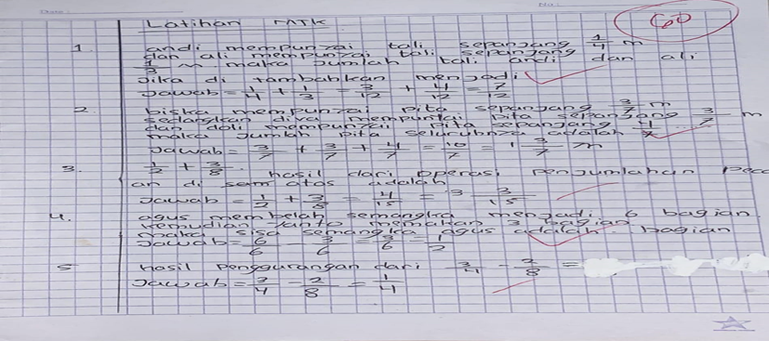

**Gambar 1. Soal latihan dari salah satu peserta didik kelas V A SD Negeri 04 Talang Maur**

Berdasarkan hasil wawancara dengan ibu Rifa Yeli, S.Pd.SD selaku wali kelas V di SD Negeri 04 Talang Maur didapatkan bahwa dalam proses pembelajaran menggunakan model ceramah. Model ceramah yang diterapkan membuat pembelajaran berpusat pada guru, sehingga siswa hanya jadi pendengar tanpa terlibat aktif dalam proses pembelajaran. Selain itu, pada saat proses pembelajaran ada beberapa siswa yang tidak fokus, ada yang berbicara dengan temannya, keluar masuk kelas dan mengganggu temannya. Ketika guru meminta siswa untuk mengerjakan latihan, ada beberapa siswa yang kurang bersemangat untuk mengerjakannya karena siswa kurang memahami materi. Sebagian siswa ada yang tidak mendengarkan penjelasan guru sehingga ketika bertanya tidak bisa menjawabnya. Hal tersebut berdampak pada hasil belajar siswa yang rendah sehingga tidak mencapai batas KKTP (Kriteria Ketercapaian Tujuan Pembelajaran). Hal ini dapat dilihat pada tabel

**Tabel 1. Persentase Ketuntasan Nilai Latihan Matematika Kelas V SD Negeri 04 Talang Maur**

|  |  |  |  |  |  |  |
| --- | --- | --- | --- | --- | --- | --- |
| Nilai Matematika | | | KKTP | | Persentase | |
| Tertinggi | Terendah | Rata-rata | Nilai  ≥ 70 | Nilai  < 70 | Nilai  ≥ 70 | Nilai  < 70 |
| 100 | 20 | 64 | 15 | 10 | 60% | 40% |

**Sumber: Guru Kelas V SD Negeri 04 Talang Maur**

Hasil belajar mata pelajaran matematika di kelas V SD Negeri 04 Talang Maur banyak di bawah KKTP (Kriteria Ketercapaian Tujuan Pembelajaran). Upaya yang sudah dilakukan guru adalah dengan melakukan pendekatan. Pendekatan yang dilakukan kepada siswa dengan mengaitkan kehidupan sehari-hari dengan pembelajaran. Hal demikian berdampak kepada hasil belajar siswa yang lebih baik dari sebelumnya.

Dalam mengatasi permasalahan tersebut, guru harus mampu memilih model pembelajaran yang sesuai untuk siswa. Dengan pemilihan model pembelajaran yang tepat, sehinggaa kemampuan siswa dan tujuan pembelajaran dapat tercapai dengan optimal. Menurut (Sofyan et al., 2017:48-49) *Problem Based Learning* adalah pembelajaran yang membantu guru menciptakan lingkungan pembelajaran yang dimulai dengan masalah yang penting dan relevan (bersangkut-paut) bagi siswa, dan memungkinkan siswa untuk memperoleh pengalaman belajar yang lebih *realistik* (nyata). Penerapan model *Problem Based Learning* dengan media konkret dapat menjadi upaya dalam meningkatkan hasil belajar siswa pada pelajaran matematika. Hal ini karena model *Problem Based Learning* memunculkan masalah sebagai langkah awal mengumpulkan dan mengintegrasikan pengetahuan baru.

Dengan model pembelajaran *Problem Based Learning* dapat membantu guru dalam mengarahkan siswa untuk menyelesaikan masalah matematika serta guru juga dapat memberikan kesempatan kepada siswa untuk berpikir, mencari, menemukan dan menjelaskan contoh penerapan konsep yang telah dipelajari.

Berdasarkan uraian, maka peneliti melakukan penelitian dengan judul **“Peningkatan Hasil Belajar Siswa pada Pembelajaran Matematika Menggunakan Model *Problem Based Learning* di Kelas V SD Negeri 04 Talang Maur”.**

## **Identifikasi Masalah**

Berdasarkan latar belakang masalah di atas dan kenyataan yang ada di lapangan, maka peneliti mengidentifikasi masalah dalam penelitian ini sebagai berikut:

* 1. Rendahnya hasil belajar matematika siswa yang belum memenuhi Kriteria Ketercapaian Tujuan Pembelajaran (KKTP).
  2. Proses pembelajaran masih terpusat kepada guru, sehingga siswa hanya jadi pendengar tanpa terlibat aktif dalam proses pembelajaran.
  3. Siswa kurang bersemangat dalam mengerjakan latihan yang diberikan guru, disebabkan siswa kurang paham atas materi yang diajarkan.
  4. Siswa tidak fokus dan sering keluar masuk kelas, karena metode yang digunakan oleh guru yaitu metode ceramah

## **Pembatasan Masalah**

Agar penelitian ini terarah, dan dengan mempertimbangkan waktu, tenaga dan biaya yang tersedia, maka Penelitian Tindakan Kelas (PTK) ini hanya membatasi masalah pada rendahnya hasil belajar matematika siswa yang belum memenuhi Kriteria Ketercapaian Tujuan Pembelajaran (KKTP).

## **Rumusan Masalah dan Alternatif Pemecahan Masalah**

1. Rumusan Masalah

Pembatasan masalah yang telah diuraikan di atas, maka yang menjadi rumusan masalah pada penelitian ini adalah “Apakah penggunaan model pembelajaran *Problem Based Learning*, bisa melakukan peningkatan hasil belajar siswa kelas V pada pembelajaran matematika di SD Negeri 04 Talang Maur?”

1. Alternatif Pemecahan Masalah

Mencapai sasaran yang diinginkan pada perumusan masalah di atas, maka peneliti memberikan alternatif pemecahan masalah untuk meningkatkan hasil belajatr matematika siswa kelas V SD Negeri 04 Talang Maur dengan menggunakan model *Problem Based Learning*. Tujuannya agar pembelajaran yang dilaksanakan di kelas lebih menarik karena melibatkan semua siswa, sehingga siswa lebih mudah memahami materi pelajaran. Hal ini akan berpengaruh terhadap hasil belajar siswa.

## **Tujuan Penelitian**

Berdasarkan rumusan masalah di atas, tujuan penelitian ini adalah untuk mendeskripsikan hasil belajar siswa kelas V pada pembelajaran matematika di SD Negeri 04 Talang Maur.

## **Manfaat Penelitian**

Hasil penelitian ini diharapkan dapat memberikan manfaat bagi beberapa pihak diantaranya:

1. Manfaat teoritis

Hasil penelitian ini diharapkan dapat berguna sebagai refensi atau rujukan untuk penelitian selanjutnya, yaitu penelitian yang berhubungan dengan penerapan model pembelajaran *Problem Based Learning* pada siswa kelas V pada pembelajaran matematika di SD Negeri 04 Talang Maur.

1. Manfaat praktis

Manfaat yang menjelaskan terkait dengan nilai kegunaan yang berguna bagi siswa, guru, sekolah dan peneliti sebagai berikut:

* 1. Bagi siswa

1. Pembelajaran matematika menjadi lebih menarik
2. Memberikan pengalaman belajar yang berkesan
3. Dapat meningkatkan hasil belajar peserta didik
   1. Bagi guru
4. Menciptakan pembelajaran yang inovatif dan menyenangkan
5. Dapat dijadikan sebagai sarana bagi guru untuk menciptakan motivasi siswa untuk aktif dan terampil dalam pembelajaran matematika
6. Sebagai acuan bagi guru dalam meningkatkan hasil belajar serta pemilihan model pembelajaran matematika.
   1. Bagi sekolah
7. Meningkatkan kualitas pembelajaran matematika
8. Memberikan masukan tentang penyediaan model pembelajaran dalam pengembangan kurikulum merdeka belajar
   1. Bagi peneliti

Menambah ilmu dan pengalaman tentang pembelajaran matematika, sekaligus dapat mempraktekan ilmu yang diperoleh selama perkuliahan dalam pembelajaran matematika.